Театрализованные экскурсии в музеях ГБОУ Школа № 1499 -
военно-историческом «Молодая гвардия» и
краеведческом «Ростокино: вчера, сегодня, завтра».

На школьные музеи возложена важная и нужная задача – гражданско-патриотическое воспитание учащихся. Возросшее внимание государства и общества к патриотическому воспитанию, а, следовательно, и к деятельности музеев, открывает новые перспективы, создает новые возможности для их развития.
Не нужно бояться использовать новые технологии и методы, музей должен развиваться.
Ведь нам действительно есть чем гордиться, есть, о чем рассказывать детям. Надо только правильно подобрать форму деятельности, чтобы не просто передавать информацию, но и привлечь внимание посетителей и оставить яркое впечатление о музее.

Метод театрализации в работе наших музеев.

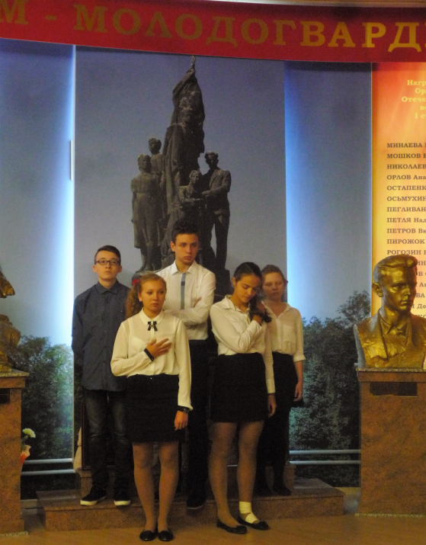
В работе наших школьных музеев используются различные формы деятельности: игровой, интерактивный, диалоговый, метод контраста, но самый активный и любимый – это метод театрализованной экскурсии, экскурсия-спектакль.
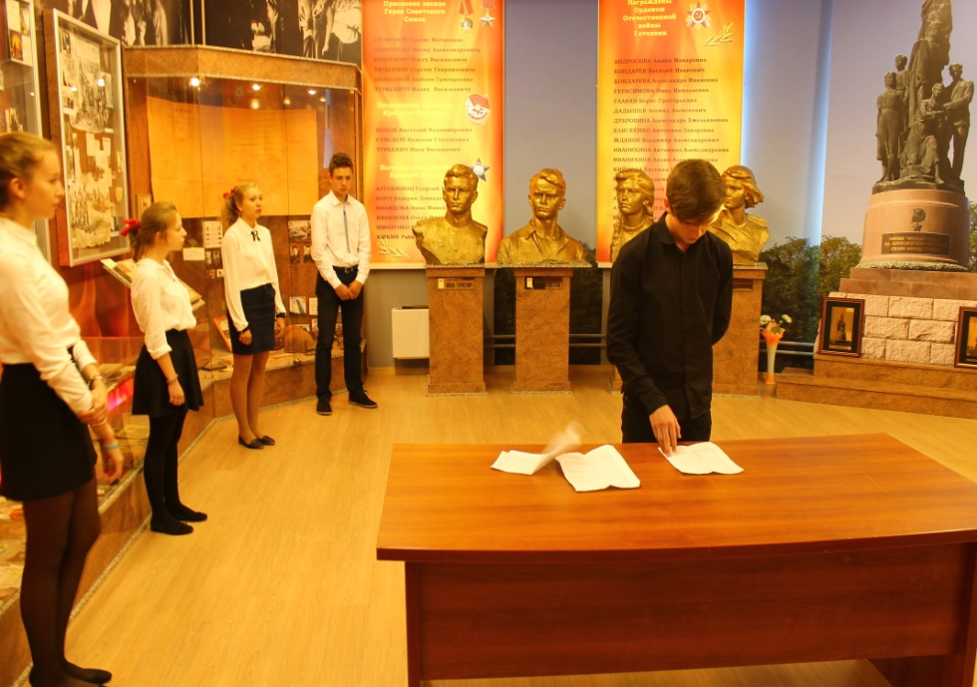
Театрализация – это способ интерпретации музейной информации с использованием целого ряда действий: подбор темы (идеи), написание сценария, постановка с элементами режиссуры, распределение ролей, репетиции.
Школьники становятся сценаристами, режиссерами и актерами.
Они учатся самостоятельности, социальной активности, приобретают навыки совместной творческой деятельности.
Учатся готовить и проводить экскурсии с демонстрацией музейных экспонатов.
В репертуаре музея «Молодая гвардия» - театрализованная экскурсия «Они в ту пору не были героями», экскурсия-спектакль «Их связала клятва», «Молодая гвардия: Верея и Краснодон».

В краеведческом музее проводятся костюмированные экскурсии: «Древняя Москва», «История простых вещей», «Иван Федоров. История книгопечатания».

Зачем нужна театрализация в школьном музее?

Такой вид экскурсии превращает наших гостей не только в слушателей и зрителей, но и в непосредственных участников описываемых событий. Они сопереживают, погружаются в материал. Театрализованная экскурсия – это уникальное сочетание интерактивной формы с динамичной и эмоционально выраженной подачей фактов истории.
Именно «эмоциональная подача», является важной составляющей работы. В процессе подготовки к экскурсии ребята рассуждают: а как они бы поступили на месте этих героев, а что было бы, если…и т.д. Они вживаются в представляемые образы настолько глубоко и точно, что их эмоциональная передача материала мало кого оставляет равнодушными.
Факты истории перестают быть просто элементами биографии конкретного человека. Метод театрализации дает нам возможность увидеть личность, почувствовать персонаж – чем он жил, о чем думал? Какой он был – строгий или добрый, рассеянный или собранный?
Например, о «Молодой гвардии» можно рассказать так: «В сентябре 1942 года была создана организация «Молодая гвардия», в ее штаб вошли 8 человек»
А мы делаем это так: в полутемной комнате проходит собрание будущих молодогвардейцев. С риском быть застигнутыми врасплох, торжественными голосами они произносят слова клятвы..
-Я, Олег Кошевой, вступая в ряды «Молодой гвардии», перед лицом своих друзей по оружию, перед лицом своей родной многострадальной земли, перед лицом всего народа торжественно клянусь!

В краеведческом музее мы рассказываем историю нашего района Ростокино. И хоть история эта интересная, слушать её детям иногда скучновато - поэтому мы ведем рассказ от лица «жителей древнего села Ростокино».
Русоволосая красавица в старинной одежде певучим голосом рассказывает:
Село наше Ростокино очень красивое, расположено оно по берегам реки Яузы.Принадлежало оно боярину Михаилу Борисовичу Плещееву.
А в конце рассказа, поинтересовавшись у публики, «чем же занимались крестьяне на селе?», добавляет: «Вот и мне идти пора работать, не принято у нас без дела…»

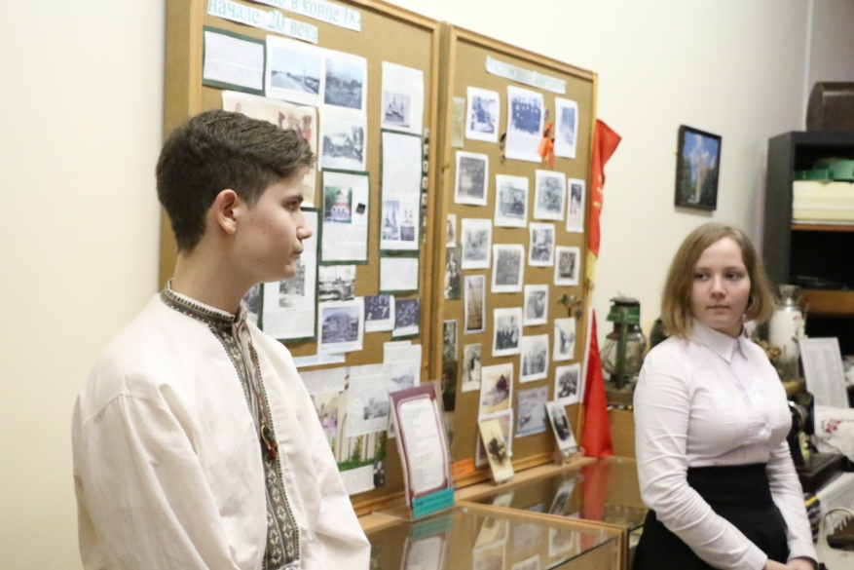
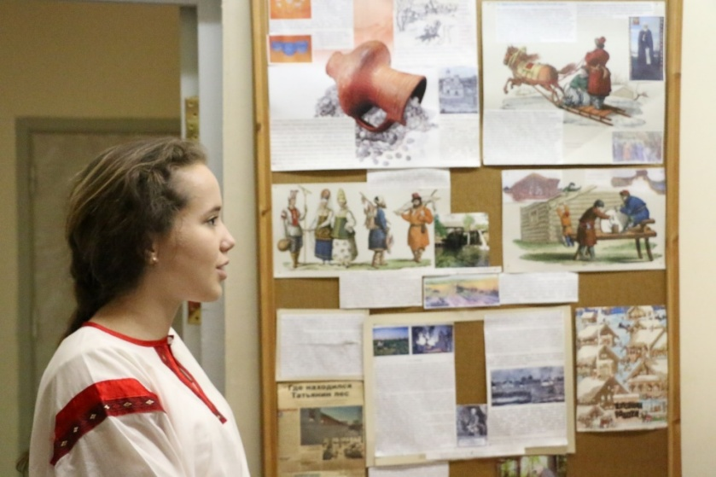

Таким образом, персонажи о которых мы рассказываем: боярин - хозяин села Ростокино, деревенская девушка, крестьянин – словно оживают и приходят к нам из далекого прошлого.
А благодаря обыгранным театрально-костюмированным экскурсиям далекое становится близким, село Ростокино становится не просто точкой на старой карте, а местностью с речкой, мельницей, избами, в которых живут крестьяне.
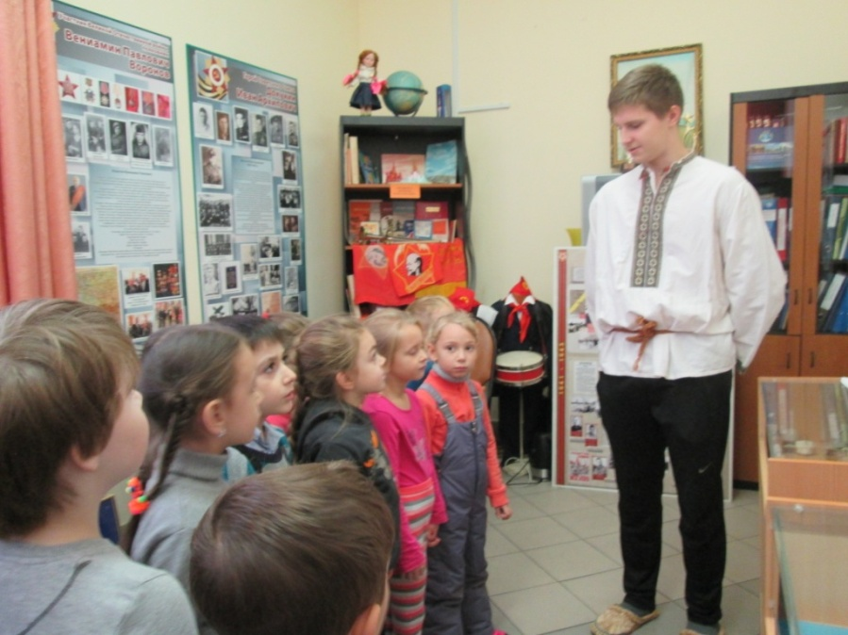
Во время экскурсии «Иван Федоров. История книгопечатания» - первопечатник И. Федоров уже не просто памятник на Лубянке или картинка в книге, а живой человек, у которого есть семья, который ест, пьет, рассуждает..
Экспонаты сходят со стендов, с витрин и общаются с нами…
И у всех участников экскурсии возникает ощущение причастности к Истории, к Памяти. А именно от этого чувства и рождается любовь к Родине.

